МИНОБРНАУКИ РОССИИ

Федеральное государственное бюджетное образовательное учреждение высшего образования

НИЖЕГОРОДСКИЙ ГОСУДАРСТВЕННЫЙ ТЕХНИЧЕСКИЙ

УНИВЕРСИТЕТ им. Р.Е.АЛЕКСЕЕВА

Институт радиоэлектроники и информационных технологий

Кафедра вычислительных систем и технологий

Лабораторная работа №3

ОТЧЕТ

По лабораторной работе

по дисциплине

Сети и телекоммуникации

РУКОВОДИТЕЛЬ:

________________ Гай В.Е.

(подпись) (фамилия, и.,о.)

СТУДЕНТ:

________________ Савкин А.Е.

(подпись) (фамилия, и.,о.)

19-АС

(шифр группы)

Работа защищена «___» ____________

С оценкой ________________________

# **Введение:**

**Название работы**: протоколы TCP, UDP

# **Задание:**

1. Подключиться к UDP серверу с помощью TCP клиента. Объяснить полученные пакеты в WireShark

2. Запустить TCP клиент, сервер, передать данные, затем прервать соединение (Ctrl + C) на стороне сервера. Объяснить полученные пакеты в WireShark

3. Запустить TCP клиент, сервер, передать данные, затем прервать соединение (Ctrl + C) на стороне клиента. Объяснить полученные пакеты в WireShark

# **Ход работы:**

1. Создаем схему из двух пк и хаба.

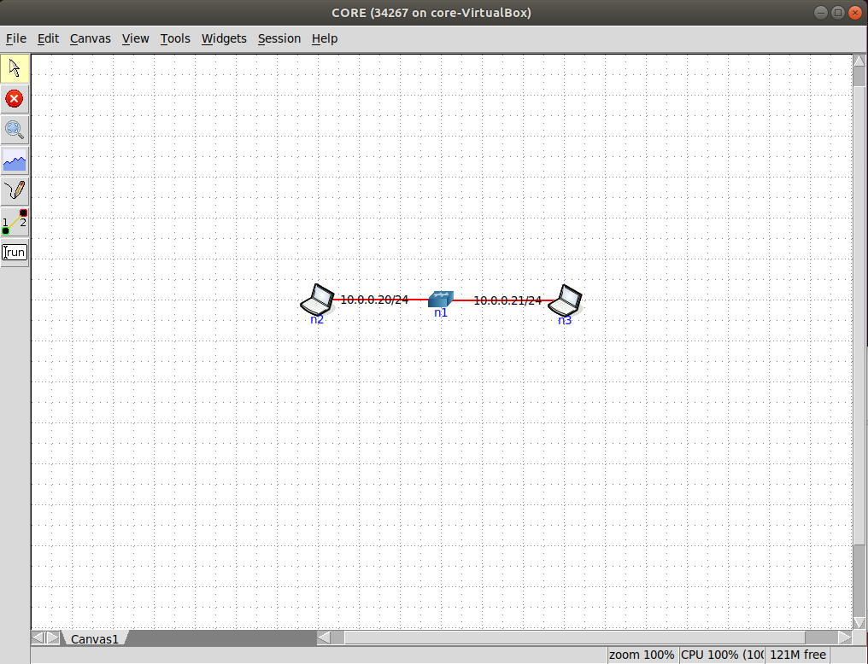

Запускаем UDP сервер, подключаемся к нему TCP клиентом.

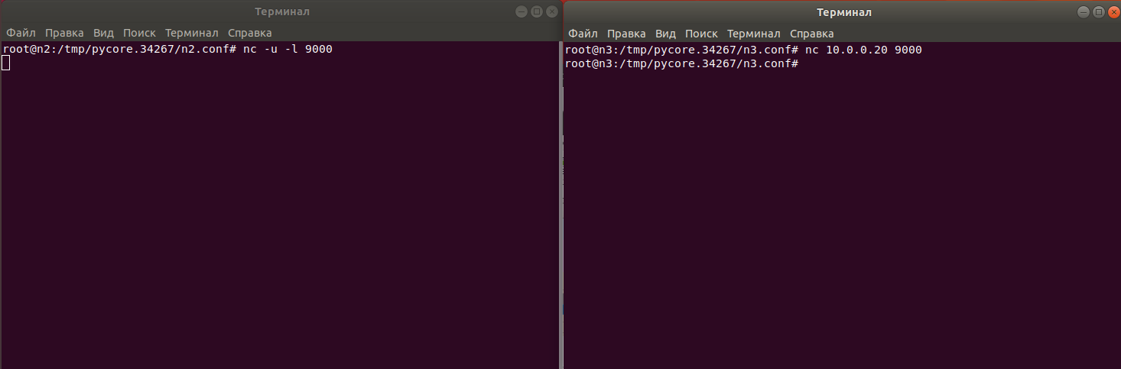

Клиент отправляет запрос с флагом синхронизации SYN по TCP протоколу. После чего сервер отправляет пакет с флагом RST на разрыв соединения, потому что протоколы несовместимы.

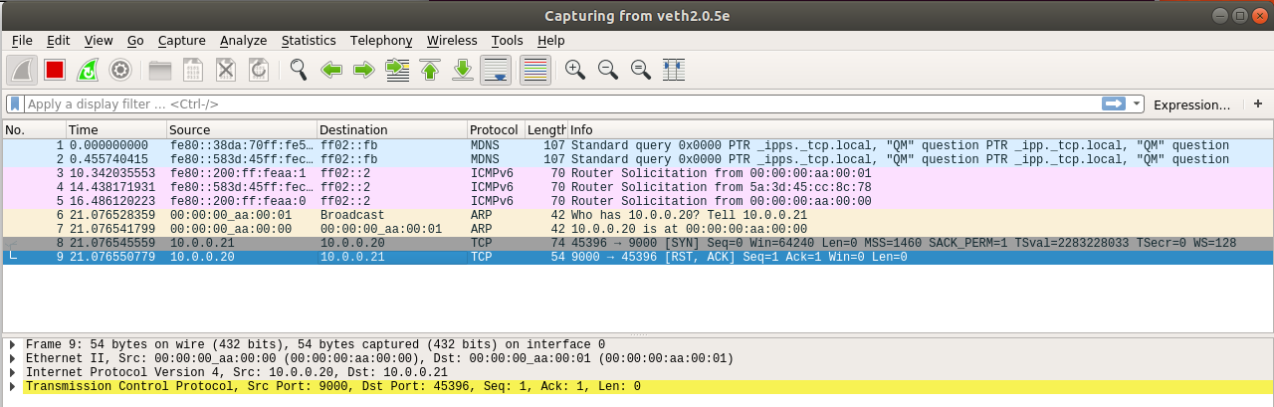

2. Запускаем TCP сервер, подключаемся к нему TCP клиентом.

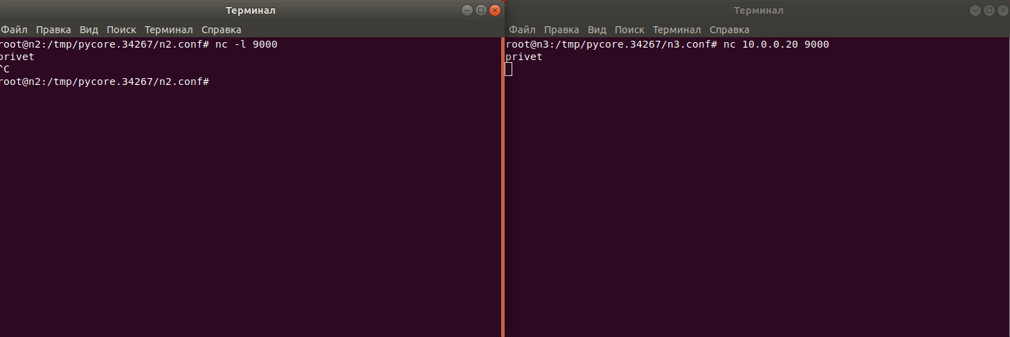

Клиент отправляет запрос на сервер с флагом синхронизации SYN, чтобы установить соединение. Затем сервер отправляет запрос клиенту с флагом синхронизации SYN и подтверждения соединения ACK. И после этого устанавливается соединение.

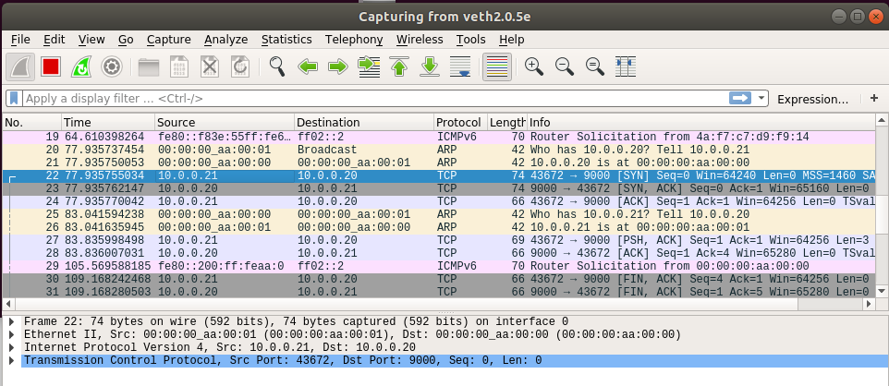

Затем клиент отправляет клиенту сообщение с флагами отправки данных PSH и подтверждения ACK и затем, когда клиент получает сообщение, он передает серверу ответ с флагом подтверждения ACK.

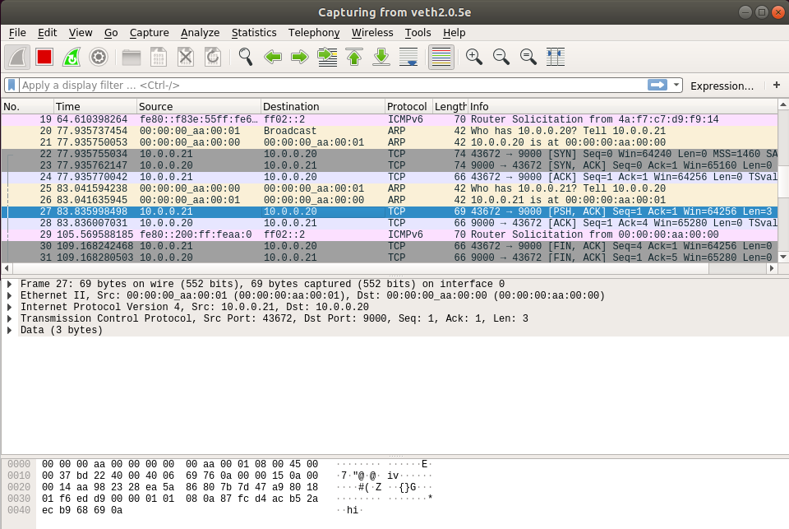

Затем прерываем соединение со стороны сервера. Сервер отправляет пакет с флагами FIN и ACK на разрыв соединения, после чего клиент отвечает пакетом с флагом ACK, подтверждающий, что он получил пакет от сервера и готов к разрыву соединения.

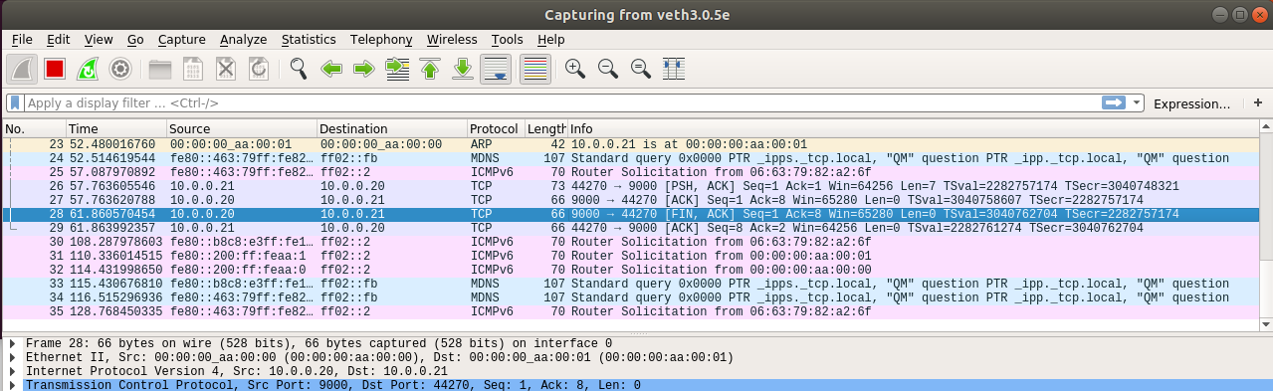

3. Запускаем TCP сервер, подключаемся к нему TCP клиентом. 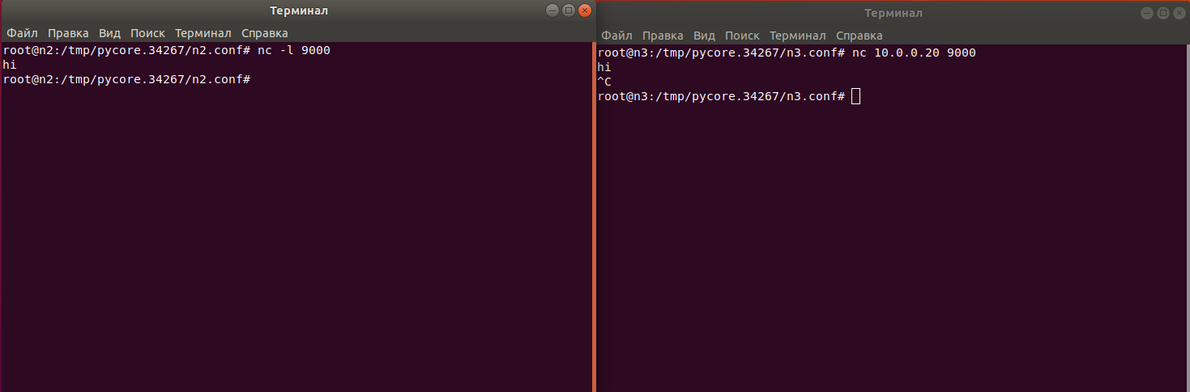

Затем прерываем соединение со стороны клиента. Видим три запроса, первый от клиента с флагами FIN и ACK на завершение соединения, затем сервер отвечает с теми же флагами, после чего клиент отсылает пакет о том, что он получил предыдущий от сервера, затем соединение разрывается.

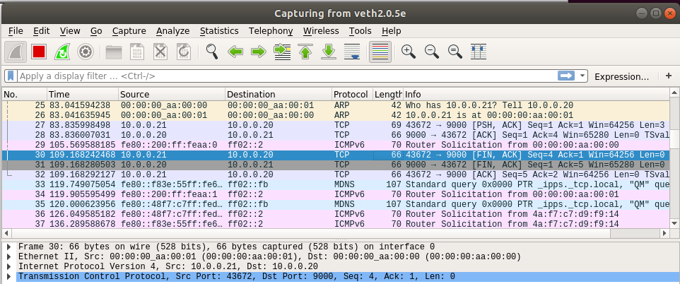

**Флаг Syn** - служит для синхронизации номеров сессий приема/передачи данных

**RST — флаг** сброса. Он используется для отказа от входящего соединения, отклонения сегмента, перезапуска соединения.

**Флаг ACK**, это число содержит следующий порядковый номер ожидаемого байта данных и работает как подтверждение предыдущих полученных данных

**Флаг FIN —** используется для запроса на завершение соединения, то есть, когда от отправителя больше нет данных, он запрашивает завершение соединения.

**Флаг PSH** - бит, установленное в 1 значение которого означает, что данные содержащиеся в TCP-пакете должны быть немедленно переданы прикладной программе, для которой они адресованы.

# **Вывод:** познакомились с работой TCP и UDP протоколов.